Авторы работы: Левина Татьяна Ивановна, Юрьева Инна Алексеевна.
Должность: учителя начальных классов
Место работы: Ростовская область, г. Шахты, МБОУ гимназия имени
А.С. Пушкина.
Название работы: праздник «Здоровый образ жизни – это спорт!»
Предметная область: окружающий мир

Мероприятие знакомит с историей олимпийских игр, включает в себя викторины, загадки, весёлые эстафеты, выступления юных спортсменов, мастер – класс по боксу, инсценировки, торжественные песни, спортивные танцы. Оно направлено на решение важных задач по воспитанию здорового поколения, вовлечение детей в систематическое занятие спортом, физической культурой и формирование представления о здоровье как одной из главных ценностей человеческой жизни.
Данное мероприятие было организовано в рамках традиционной предметной недели и приурочено к XXII зимним олимпийским играм в г. Сочи.
Праздник
«Здоровый образ жизни – это спорт!»

Цель: способствовать развитию нравственной, физически здоровой личности, способной к творчеству и самоопределению; воспитывать учеников на гуманистических ценностях олимпийского движения, привлекать их к активным занятиям физкультурой и спортом.
Задачи:
развивать стремление быть здоровым и успешным; эстетические и физические качества личности;
воспитывать патриотизм, любовь к своей стране и родному городу, чувство национальной гордости; интерес к участию в спортивно-игровых мероприятиях; взаимовыручку и дружбу;
формировать полезные привычки; здоровые взаимоотношения с окружающим миром, обществом и собой;
пропагандировать спорт как одно из главных условий здорового образа жизни;
расширить информированность детей о возникновении и проведении олимпийских игр;
Оборудование: компьютер, телевизор, презентация, иллюстрации, рисунки, плакаты с изображением летних и зимних олимпийских видов спорта, девизы и лозунги, выставка кубков, медалей, грамот детей за спортивные достижения, символика РФ, портреты шахтинских олимпийских чемпионов, спортивный инвентарь, сувениры с олимпийской символикой.

Ход мероприятия

Ученик. Великая сила – спорт! Он приносит здоровье, счастье, чувство оптимизма. Спорт наполняет нас жизненными силами, дарит радость и удовольствие.
Ученик. Спортом люди занимаются издревле. Он тренирует упорство, выносливость, терпение, стремление быть первым. Спорт помогает нам справиться с трудностями и обрести веру в собственные силы.
Ученик. Олимпиада мир несёт,
Сегодня спорт сближает всех людей.
Быстрее, выше, дальше с каждым годом
И с каждой новой встречей всё дружней.
Ученик. Разве нас Олимпиада
Не касается совсем,
Разве знать о ней не надо
В 10 лет и даже в 7?
( Под античную музыку выходят ученики в костюмах древних греков)
Ученик. В старину, в античном мире,
25 веков назад,
Города не жили в мире –
Шёл войной на брата брат.
Ученик. И мудрейшие решили:
“Ссоры вечные страшны,
Можно в смелости и силе
Состязаться без войны.
Ученик. Пусть в Олимпию прибудет,
Кто отважен и силён.
Для сражений мирных будет
“Полем боя” - стадион”.
Ученик. Так мудрейшие решили,
И с трибун народ смотрел:
“Бегуны, не хороши ли?!
К цели мчат как туча стрел!
Ученик. А борцы, не молодцы ли?!
Погляди, какая стать!
Руки крепкие сцепили –
Лишь победе их разнять!”
Ученик. Боевые колесницы
Завершают мирный спор.
“Славьтесь, славьтесь, олимпийцы!”
- Возглашает дружный хор.
Ученик. С Древней Греции, с Эллады
Взял пример и новый век.
Возродил Олимпиады
Современный человек.
Учитель. Наша страна принимала олимпийцев со всего мира на XXII летних олимпийских играх в 1980 году, в городе Москва. До сих пор образ талисмана тех игр узнаваем всеми людьми нашей Родины.
(Презентация)
Слайд-шоу 1 - 18 (под песню А.Пахмутовой и Н.Добронравова «До свидания, наш ласковый Миша!»)

Учитель. И вновь Олимпиада на нашей Российской земле. 7 февраля 2014 года в Сочи открылись XXII зимние олимпийские игры.
Ребята, кто является талисманом этих олимпийских игр?
Ученики. Белый медведь, белый леопард, заяц.

Слайд 19 (талисманы)

Учитель. Но издревле символом Олимпийских игр являются пять скреплённых колец.

Слайд 20 (олимпийские кольца)

Танец с кольцами под песню "Огонь Олимпиады" (Муз. Ю. Донской, сл. Ю. Старостиной.)
1 девочка. Пять колец на флаге белом
2 девочка. Меж собой переплелись,
3 девочка. Будто все спортсмены мира
Вместе. Крепко за руки взялись.
Учитель. Ребята, что символизируют олимпийские кольца?
Ученики. Каждое кольцо имеет свой цвет и обозначает часть света.
Голубой – Европа, черный – Африка, красный – Америка, желтый – Азия, зеленый – Австралия.
Учитель. Но путь на олимпиаду очень долгий и трудный. Он начинается с детства.
Ученик. Чтобы стать спортсменом, в играх побеждать,
Здоровый образ жизни нужно соблюдать

Слайд 21

Песня «Спортивный марш» (сл. В.Лебедева-Кумача, муз.
И. Дунаевского)

Ну-ка, солнце, ярче брызни,
Золотыми лучами обжигай!
Эй, товарищ! Больше жизни!
Поспевай, не задерживай, шагай!
Припев.
Чтобы тело и душа были молоды,
Были молоды, были молоды,
Ты не бойся ни жары и ни холода.
Закаляйся, как сталь!
Физкульт-ура!
Физкульт-ура-ура-ура! Будь готов!
Когда настанет час бить врагов,
От всех границ ты их отбивай!
Левый край! Правый край! Не зевай!

Ученик. В нашей жизни всё мгновенно,
Всё проходит и пройдёт.
Спортом надо непременно
Заниматься круглый год.

Ученик. Не тушуйся, не стесняйся,
Обходись без докторов.
Своим телом занимайся.
Будь здоров! Всегда здоров!

Спортивный танец.

Учитель. Я предлагаю отгадать спортивные загадки.
Ученик.
Две дощечки на ногах
И две палочки в руках.
Если мы дощечки смажем -
Снежный экстра-класс покажем!
Зимние рекорды ближе
Тем, кто очень любит...(лыжи)
Ученик.
Силачом я стать хочу,
Прихожу я к силачу:
- Расскажите вот о чем -
Как вы стали силачом?
Улыбнулся он в ответ:
- Очень просто. Много лет
Ежедневно, встав с постели,
Поднимаю я?... ( гантели)

Ученик.
Не пойму, ребята, кто вы?
Птицеловы? Рыболовы?
Что за невод во дворе?
- Не мешал бы ты игре,
Ты бы лучше отошел!
Мы играем в … ( волейбол)

Ученик.
Конь, канат, бревно и брусья,
Кольца с ними рядом.
Перечислить не берусь я
Множество снарядов.
Красоту и пластику
Дарит нам ... (гимнастика)

Ученик.
Я смотрю - у чемпиона
Штанга весом в четверть тонны.
Я хочу таким же стать,
Чтоб сестренку защищать!
Буду я теперь в квартире
Поднимать большие ... (гири)

Ученик.
Кто на льду меня догонит?
Мы бежим вперегонки.
А несут меня не кони,
А блестящие ... (коньки)

Ученик.
Вот полозья, спинка, планки –
А всё вместе это – ... (санки)

Ученик.
Соберем команду в школе
И найдем большое поле.
Пробиваем угловой -
Забиваем головой.
И в воротах пятый гол!
Очень любим мы ... ( футбол)

Ученик.
Мы физически активны,
С ним мы станем быстры, сильны...
Закаляет нам натуру,
Укрепит мускулатуру.
Не нужны конфеты, торт,
Нужен нам один лишь... (спорт)
Учитель. Ребята, вы хорошо знаете, какой инвентарь используется в разных видах спорта?
Я предлагаю участникам одной команды карточки с видами спорта, а другой – карточки с названием спортивного инвентаря. Пока звучит музыка, каждый должен найти себе пару.
Игра «Найди пару»

Волейбол – сетка

Хоккей – шайба

Биатлон – винтовка

Фигурное катание – коньки

Футбол – мяч

Гимнастика - брусья

Бокс – перчатки

Баскетбол – кольцо

Учитель. Ребята, для каждых олимпийских игр создаётся свой набор пиктограмм - графических знаков, которые обозначают виды спорта, включённые в олимпиаду.
Я предлагаю отгадать пиктограммы сочинской Олимпиады.

Слайды 22-30 (с изображением пиктограмм)

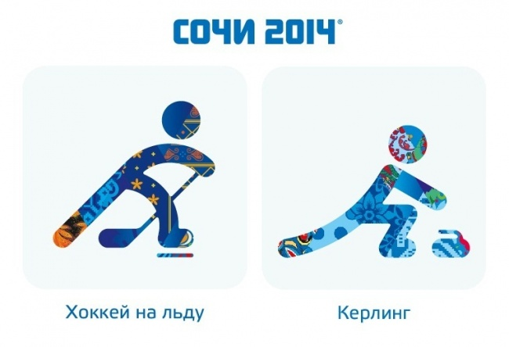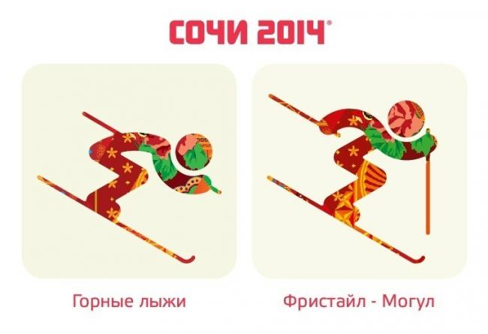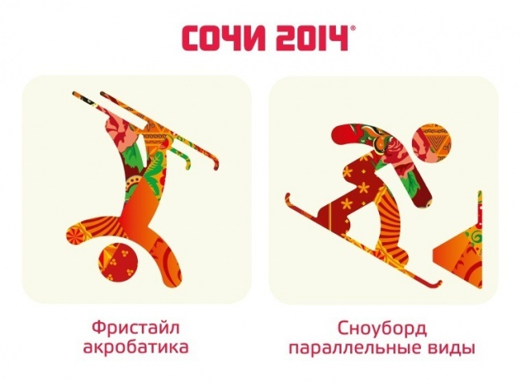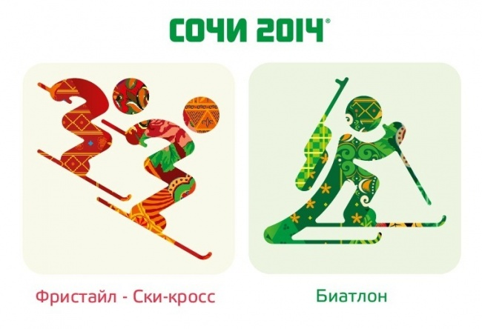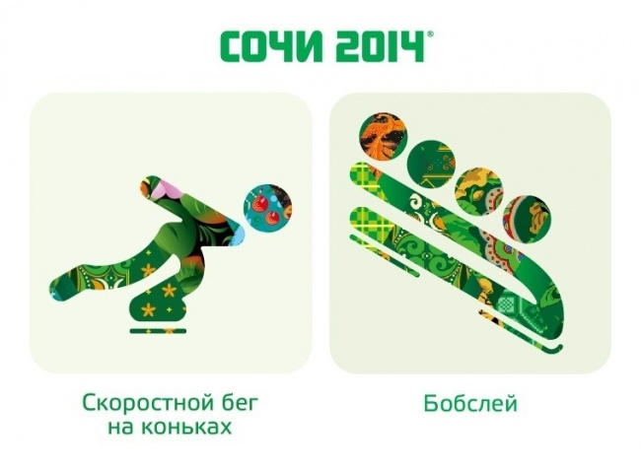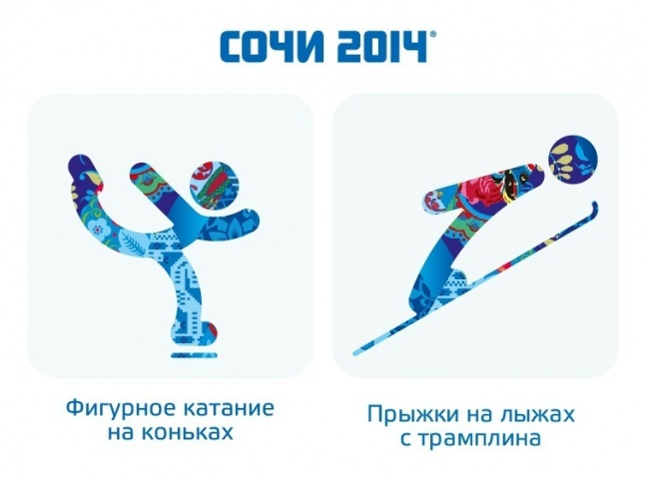

Ученик. Чтоб здоровым быть сполна
Физкультура всем нужна.
Для начала по порядку -
Утром сделаем зарядку!

Танец «Зарядка» под песню «Утренняя гимнастика» (В. Высоцкий)

Ученик. Чтоб проворным стать атлетом
Проведём мы эстафету.
Будем бегать быстро, дружно
Победить нам очень нужно!

Мини – эстафеты ( прыжки на фитболах, передвижение с обручами, ведение мяча, прыжки на скакалках, ведение мяча гимнастической палкой между фишками, прыжки «Кенгуру»)

Учитель. Какие привычки человека не совместимы со здоровым образом жизни?
Ученики. Курение, алкоголь, наркотики.

Ученик. Все ребята точно знают,
Что куренье это вред.
Тот, кто курит, заражает
И себя, и рядом всех!

Ученик. Тот, кто водку с пивом пьёт,
Очень мало проживёт.
Кто вино полюбит,
Сам себя погубит!

Ученик. Нас постигло великое горе.
На нашей планете наркотиков море.
Кто волю свою шприцу отдаёт,
К тому очень рано гибель придёт.

Курению – нет!
Наркотикам – нет!
Здоровью и спорту
Огромный привет!
Ученик. Спорт ребятам очень нужен.
Мы со спортом крепко дружим.
Спорт – помощник,
Спорт – здоровье,
Спорт – игра.
Физкульт- ура!

Учитель. На нашем празднике присутствует мастер спорта СССР, тренер по боксу детской спортивной школы. Он со своей внучкой проведёт для вас, ребята, мастер-класс.
Мастер-класс по боксу.

Слайд 31

Песня «Если хочешь быть здоров, закаляйся» (муз. Соловьёва -Седого сл.В. Лебедева-Кумача.)

Закаляйся,
Если хочешь быть здоров,
Постарайся
Позабыть про докторов.
Водой холодной обтирайся,
Если хочешь быть здоров!
Всех полезней
Солнце, воздух и вода,
От болезней
Помогают нам всегда.
От всех болезней всех полезней –
Солнце, воздух и вода!
Бодр и весел
Настоящий чемпион,
Много песен,
Много шуток знает он.
А кто печально нос повесил –
Будет сразу побеждён!
Парад юных спортсменов под песню «Россия чемпионка»
(Дети демонстрируют виды спорта: футбол, хоккей, плавание, конькобежный спорт, скейтборд, лыжи, гимнастику, каратэ, бокс, баскетбол, катание на роликах)

Ученик. От занятий физкультурой
Будет стройная фигура.
Нам полезно без сомненья
Всё, что связано с движеньем.

Танец «Девочка и каратисты»

Ученик. Спорт нам плечи расправляет,
Силу, ловкость нам даёт.
Он нам мышцы развивает,
На рекорды нас зовёт.

Учитель. Ребята, мы должны гордиться, что живём в городе Шахты, который с давних пор известен в стране как столица донского спорта. Поэтому 21 января наш город принял эстафету олимпийского огня. Гордостью города являются наши земляки- шахтинцы, ставшие олимпийскими чемпионами. Золотыми буквами вписаны их имена в историю мирового спорта.

(Под песню «Герои спорта» А.Пахмутовой и Н.Добронравова дети совершают круг почёта, держа в руках портреты олимпийских чемпионов, и рассказывают об их достижениях.)

1 уч.
Алексеев Василий Иванович.
Самый сильный человек планеты. Заслуженный мастер спорта по тяжёлой атлетике. Чемпион XX Олимпийских игр в Мюнхене в супертяжёлом весе. Чемпион XXI Олимпийских игр в Монреале.
2 уч.
Ваханин Алексей Иванович
Заслуженный мастер спорта по тяжёлой атлетике. Чемпион XVIII олимпийских игр в Токио.
3 уч.
Колесников Николай Алексеевич
Заслуженный мастер спорта по тяжёлой атлетике.
Чемпион XXI Олимпийских игр в Монреале.
4 уч.
Кондратьева Людмила Андреевна
Заслуженный мастер спорта по лёгкой атлетике.
Чемпионка XXII Олимпийских игр в Москве
5 уч.
Логвиненко Марина Викторовна
Заслуженный мастер спорта по пулевой стрельбе из спортивного оружия.
Участница четырёх Олимпиад. Чемпионка XXV Олимпийских игр в Барселоне
6 уч.
Неволин-Светов Александр Александрович
Заслуженный мастер спорта по плаванию. Чемпион Европы и России по плаванию, чемпион мира и Всемирных игр слепых в 2007 году. Чемпион и призёр Паралимпийских игр в Пекине.
7 уч.
Плюкфельдер Рудольф Владимирович
Заслуженный мастер спорта по тяжёлой атлетике.
Чемпион XVIII Олимпийских игр в Токио. Установил 40 рекордов мира во всех движениях, воспитал 3-х Олимпийских чемпионов.
8 уч.
Ригерт Давид Адамович
Заслуженный мастер спорта по тяжёлой атлетике.
Чемпион XXI Олимпийских игр в Монреале. Участник XX Олимпийских игр в Мюнхене в 1972г. и XXII Олимпийских игр в Москве в 1980г. Установил 63 рекорда мира.
9 уч.
Сильнов Андрей Александрович
Заслуженный мастер спорта по лёгкой атлетике. Мастер спорта международного класса. Неоднократно побеждал на молодёжных первенствах России. Чемпион Олимпиады в Пекине
10 уч.
Трегубов Виктор Николаевич
Заслуженный мастер спорта по тяжёлой атлетике. Установил 3-х мировых рекорда. В 2000 году руководство города присвоило ему звание "Почетный гражданин» города Шахты. Чемпион XXV Олимпийских игр 1992г. в Барселоне.

Учитель. Ребята, гордитесь известными людьми, стремитесь к высотам Олимпа.
(пословицы о спорте)
Ученики:
1-й. Закаляй свое тело с пользой для дела.
2-й. Кто спортом занимается, тот силы набирается.
3-й. Солнце, воздух и вода помогают нам всегда.
4-й. В здоровом теле здоровый дух.
5-й. Пешком ходить — долго жить.

Ученики:
1-й. Спорт – это жизнь. Это лёгкость движенье
2-й. Спорт вызывает у всех уваженье.
3-й. Спорт выдвигает всех вверх и вперёд.
4-й. Бодрость, здоровье он всем придаёт.
5-й. Все, кто активен и кто не ленится,
Могут со спортом легко подружиться!

Танец с лентами.

Слайд 32

Песня «Герои спорта» (муз. А.Пахмутовой, сл. Н.Добронравова)

Шествуй на Олимп гордо,
К солнечной стремись награде
Ради красоты спорта,
Родины своей ради!
Надо побеждать честно,
Надо жить на свете ярко!
Сложат и о нас песни, —
Будет небесам жарко!
Припев.
Мы верим твёрдо в героев спорта.
Нам победа, как воздух, нужна…
Мы хотим всем рекордам
Наши звонкие дать имена!
Учитель. Улыбки, праздника звучанье -
Всё будем в сердце мы беречь.
Не говорим вам: "До свидания!"
Всем говорим: "До новых встреч!"

(На память о празднике детям раздаются сувениры с олимпийской
символикой.)

http://www.mir.donpac.ru/shahtolimp.htm
http://vospitatel.com.ua/zaniatia/zagadki/zagadki-pro-sport.html
https://www.google.ru/search?q=%D0%BF%D0%B8%D0%BA%D1%82%D0%BE%D0%B3%D1%80%D0%B0%D0%BC%D0%BC%D1%8B+%D1%81%D0%BE%D1%87%D0%B8+2014&newwindow=1&rls=org.mozilla:ru:official&tbm=isch&tbo=u&source=univ&sa=X&ei=ZCBZU_O_PIGE4ASmsIBw&sqi=2&ved=0CCUQsAQ&biw=1328&bih=701

